Valinnaiset aineet
- Valinnaisten aineiden tehtävänä on syventää ja laajentaa oppilaan osaamista oppilaan valinnan mukaisesti.
- Valinnaisena aineena voidaan tarjota perusopetukseen soveltuvia, syventäviä ja soveltavia perusopetukselle asetettuja tavoitteita tukevia aineita tai useasta aineesta muodostettuja oppiainekokonaisuuksia.
- Valinnaisten aineiden tulee edistää perusopetukselle asetettujen tavoitteiden saavuttamista.
- Syventävät valinnaiset aineet syventävät ja/tai laajentavat yhteisten oppiaineiden tavoitteita ja sisältöjä.
- Soveltavat valinnaiset aineet voivat sisältää aineksia useasta eri oppiaineesta tai laaja-alaisesta osaamisesta.
- Soveltavilla valinnaisilla aineilla voidaan edistää oppiaineiden yhteistyötä esimerkiksi taide- ja taitoaineiden opinnoissa, tieto- ja viestintäteknologiassa, kuluttaja- ja talouskasvatuksessa, globaalikasvatuksessa tai draamaopinnoissa.

Lempäälän kunta
- Lempäälän perusopetuksessa valinnaisaineiden opetus toteuttaa perusopetukselle asetettuja tavoitteita ja vastaa oppilaiden tarpeisiin.
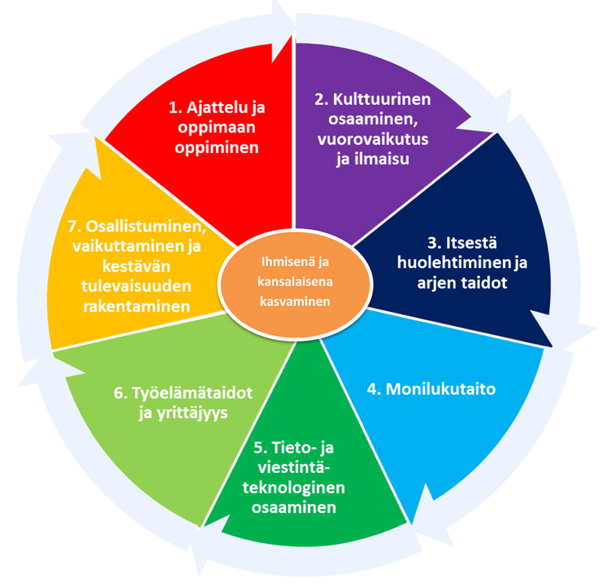
- Vuosiluokilla 4-6 oppilaalle tarjotaan joka lukuvuosi valinnaisina aineina yhteensä yhden vuosiviikkotunnin (1 vvt) verran valittavissa olevia oppiainekokonaisuuksia.
- Valinnaisina aineina voidaan tarjota oppiainerajoja ylittäviä oppiainekokonaisuuksia, sekä oppiainetta syventäviä tai soveltavia oppiainekokonaisuuksia.

Kouluilla laaditaan valinnaisten tuntien muodostamille oppiainekokonaisuuksille omat koulukohtaiset suunnitelmansa, joissa määritellään kunkin valinnaisen opintojakson nimi, laajuus, tavoitteet, sisällöt sekä oppimisympäristöihin, oppilaan tukeen, ohjaukseen ja työtapoihin liittyvät mahdolliset erityispiirteet. Koulun opetussuunnitelmaan perustuvassa suunnitelmassa määritellään koulun valinnaisaineiden valintamenettelyn toteutustapa.

Valinnaisen nimi | Ulkoliikuntaa
Laajuus | 0,5
Aikataulutus | 2.jakso 2 h/vko
Tavoitteet | Fyysisen kunnon kehittäminen, sosiaaliset taidot ja yhdessäolo, luonnon tuntemus
Sisällöt | Ulkoliikuntaa säässä kuin säässä, monipuolisesti liikuntaa koulun pihalla ja lähiympäristössä
Laaja-alaisen osaamisen alueet (L1-L7) | L3: Itsestä huolehtiminen ja arjen taidot  L7: Osallistuminen ja vaikuttaminen
Oppimisympäristöihin, oppilaan tukeen, ohjaukseen ja työtapoihin liittyvät mahdolliset erityispiirteet | Erilaisten oppimisympäristöjen havainnointi, tarvittaessa ohjaajapalvelut
Muuta | Säänmukainen ulkoliikuntavarustus, arviointi hyväksytty/hylätty

